

< Atelier 2 />
Travailler la présentation graphique

Sommaire

1 Introduction 3
1.1 Contexte fonctionnel 3
1.2 Contexte technique 4
2 Créer une page Maître 5
2.1 Diviser la page en zones de contenu 5
2.2 Etablir une feuille de style 7
2.3 Créer la page Maître 8
3 Créer des pages de contenu 16
3.1 Transformer une page existante 16
3.2 Accéder aux objets de la page maître depuis la page enfant 19
3.3 Créer une nouvelle page de contenu 21
4 Utiliser un thème 24
4.1 Isoler les éléments de la présentation dans un thème 24
4.2 Appliquer un autre thème 27
4.3 Définir un fichier d’apparence de contrôles 27
5 Utiliser un contrôle serveur avancé 32
6 Pour aller plus loin… 41
6.1 Pages maîtres imbriquées 41
6.2 Programmer les thèmes 41
7 Rendez-vous dans le prochain atelier… 42

Introduction

Cet atelier s’inscrit dans le cadre du tutorial de découverte de ASP.NET 2.0 dont l’objectif est la construction d’une application web pas à pas.

Les exercices de l’atelier 2 se proposent de vous présenter les techniques de mise en oeuvre de la charte graphique et de structuration des pages de l’application web.

Contexte fonctionnel

Rappel du contexte fonctionnel du Tutorial de découverte de ASP.NET 2.0
L’objectif du tutorial est de construire pas à pas un site web de petites annonces (type bonnes affaires) proposant des services de :
  - dépôt d’une annonce en ligne.
  - consultation de toutes les annonces publiées.
  - gestion du compte des utilisateurs du site qui souhaitent sélectionner des annonces et revenir régulièrement sur la consultation de leur sélection.
L’adresse de ce site fictif serait http://www.affairessansrisque.fr .

Pour ceux qui nous rejoindraient maintenant…

- …où en étions-nous à la fin de l’atelier précédent ?
L’atelier 1, Démarrer une application web, présente les toutes premières étapes de la création du site intitulé AffairesSansRisque et de sa page d’accueil Default.aspx affichant un message de bienvenue.

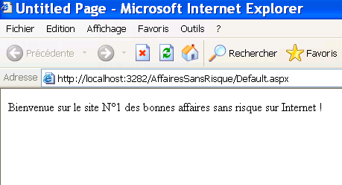
- Récupérez les fichiers de solution de l’atelier précédent dans le répertoire ..\Atelier 2\Démarrage.

Contexte fonctionnel de l’atelier 2 dans le cadre du Tutorial

- Il vous faut maintenant définir une charte graphique pour votre application web ainsi que la structure des pages du site. Vous allez mettre en place deux thèmes au choix, nommés Default et Chaud.

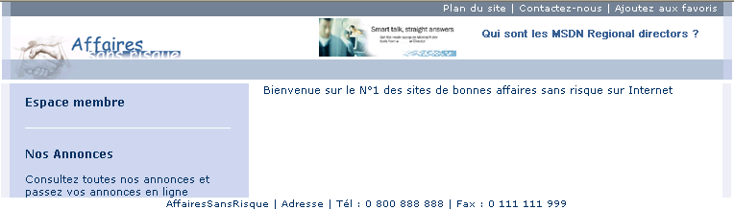
Thème Default sur tons bleu-gris.
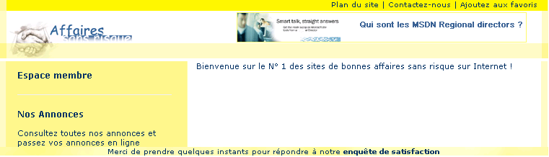
Thème Chaud sur tons jaune.

- Ces caractéristiques graphiques vont s’appliquer à la page d’accueil Default.aspx, créée dans l’atelier 1, ainsi qu’à une nouvelle page de contenu QuiSommesNous.aspx qui présente l’entreprise AffairesSansRisque.

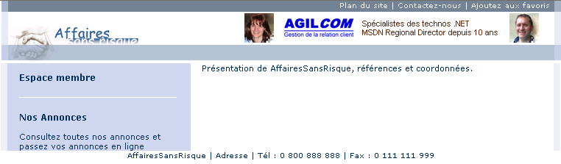

- Enfin, nous ajouterons sur la page d’accueil un lien vers une enquête de satisfaction que vous allez réalisée avec les pages EnqueteSatisfaction.aspx et EnqueteSatisfactionTerminee.aspx.

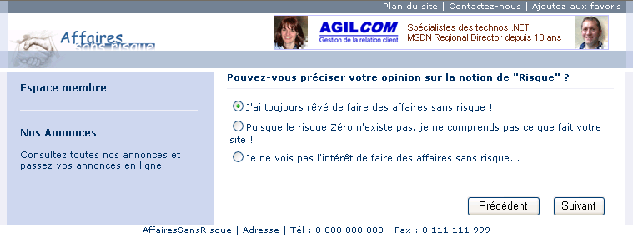

Contexte technique

A la fin de cet atelier, vous saurez comment :

  - Créer une page maître qui servira de modèle aux pages de contenu du site.
  - Créer des pages de contenu qui héritent de la page modèle.
  - Définir une charte graphique homogène pour tout votre site en appliquant un thème.
  - Utiliser le nouveau contrôle serveur avancé Wizard qui permet de construire un enchaînement de pages logique tel un assistant.

La solution de cet atelier est disponible dans le répertoire ..\Atelier 2\Solution.
Les fichiers utiles, auxquels font référence les exercices sont disponibles dans le répertoire ..Atelier 2\Fichiers utiles.

Créer une page Maître

Dans cet exercice, vous allez apprendre à :

- Définir une division logique du contenu des pages de votre site.
- Isoler le contenu de la page de la manière dont il est présenté en utilisant une feuille de style.
- Créer une page Maître qui structure et factorise les contenus isolés.

Objectif
L’objectif de cet exercice est de mettre en place le format de page graphique standard des pages de votre site en construisant un modèle de page dont vont hériter toutes les autres pages.
La première étape consiste à réfléchir à une division logique des différents contenus présents dans une page standard pour ensuite établir un modèle de page.

Contexte fonctionnel
Supposons que la structure et la charte graphique de votre site ressemble à ceci :

Menu
Bannière publicitaire
Logo

Espace menu pour les utilisateurs connectés

Espace pour le menu vers les services du site
Zone de contenu variant selon les pages
Pied de page

Toute la question est comment dessiner une telle structure de page ?

Il faut savoir qu’il existe plusieurs techniques pour partager le format graphique entre plusieurs pages, (UserControl notamment). La notion de page Maître est une nouveauté de ASP.NET 2.0 conçue précisément pour simplifier la factorisation du code lié à la représentation graphique des pages. L’objectif est d’améliorer au mieux la conception, la compilation, l’évolution et la maintenance de celles-ci.

Diviser la page en zones de contenu

Déroulement de l’exercice :

Avant de vous lancer dans la construction d’une page maître, vous devez réfléchir à la structure des pages de votre site et en isoler les différents contenus logiques que l’on retrouve sur chacune d’entre elles.
Vous pouvez isoler :
- les zones de navigations principales, tels que les menus ou liens hypertextes.
- les zones de navigations secondaires,
- l’en-tête de page, avec le logo de la société, une bannière de publicité etc…
- le pied de page,
- la zone de contenu contextuel en fonction de la page en cours,
- etc…

Pour dessiner tous ces éléments sur la page, il existe plusieurs approches. Laquelle choisir ?

La nouvelle norme XHTML supportée par ASP.NET 2.0 et les navigateurs récents beaucoup plus aptes qu’avant à afficher convenablement les standards web, ont un peu changé la façon de penser quant à la construction des pages web.

L’idée est la suivante :
Il devient possible de séparer le contenu des pages de la représentation graphique de celui-ci. C’est-à-dire qu’on va écrire les informations de couleur, positionnement, taille des polices etc dans un fichier et les informations de contenu proprement dites, contrôles graphiques, texte, images etc… dans un autre.
Vous devinez… cela donne un site beaucoup plus lisible, plus accessible, voire même plus léger à télécharger et beaucoup mieux positionné dans les moteurs de recherche.

Du coup, plutôt que de penser au positionnement des éléments de la page, il faudrait s’efforcer de raisonner sur la structure et le type de l’information qui la constitue. La page est alors découpée en zones de contenu que l’on décrit dans un fichier et dont on définira la représentation graphique dans un autre.

Supposons ici qu’en analysant les types de contenus sur les pages de notre site, il en ressorte ceci :

Plan du site
| | Contactez-nous | | | Ajouter aux favoris

Logo | Panneau publicitaire
Chemin de navigation
Espace membre | Zone dynamique modifiable par les pages enfants
Menu privé | Zone dynamique modifiable par les pages enfants
Services | Zone dynamique modifiable par les pages enfants
Menu des services | Zone dynamique modifiable par les pages enfants
Pied de page

Zones de contenu | Description du contenu | Représentation du contenu
En-tête | Une barre avec des liens vers le plan du site, comment vous contacter, etc… | Toute la zone contient un fond d’écran original et coloré faisant office de bannière pour l’ensemble du site. La barre de liens et la barre de navigation sont alignées sur le bord droit de la zone. Le logo est à gauche.
En-tête | Un logo
En-tête | Un panneau publicitaire
En-tête | Une barre de navigation donnant des informations telles que le chemin de la page en cours dans la structure des pages du site.
Corps de page | Une partie « espace membre » destinée aux utilisateurs authentifiés sur le site et aux informations de leur compte personnel.  Une partie « Services » contenant le menu des services proposés par le site.  Une partie centrale affichant le contenu dynamique d’une page à l’autre du site. | L’espace membre et la zone de services sont dans une barre colorée alignée sur le bord gauche.  La zone centrale est au contraire calée à droite et sur fond blanc.
Pied de page | Panneau contenant des informations du type adresse, téléphone, fax de l’entreprise | La zone doit être centrée et est simplement sur fond blanc.

 Note :

Etablir une feuille de style

Déroulement de l’exercice :

Nous pourrions intégrer les éléments de contenu isolés précédemment dans des cellules de tableaux HTML (balises HTML <table>, <tr>, <td>), mais cela reviendrait à mélanger la représentation de l’information et son contenu…ce n’est pas ce que nous voulons !

Vous allez donc les envelopper dans des balises <div>. Associés à ces <div>, nous allons créer des classes dans une feuille de style (fichier séparé de la page, et d’extension .css) qui vont définir la représentation des informations. La balise <div> sera alors marquée de l’attribut class=<nom de la classe dans la feuille de style>) pour faire le lien avec la feuille de style.

Rappelez-vous que dans le § précédent, nous avons isolés ces blocs <div> davantage pour les informations qu’ils contiennent et pour leur fonctionnalité plutôt que pour leur apparence. Maintenant, vous savez que l’apparence, c’est l’affaire de la feuille de style !

- Ouvrez le projet précédent réalisé lors de l’atelier 1 :
  - Menu Fichier > Ouvrir le site web.
  - Retrouvez le chemin du répertoire AffairesSansRisque que vous avez créé lors de l’atelier 1 ou, si vous n’avez pas fait l’atelier précédent, récupérez le projet de solution dans le répertoire : ..\Atelier 2\Démarrage\AffairesSansRisque.
- Récupérez la feuille de style existante fournie pour l’atelier :
  - Faites un clic droit sur la racine de votre projet dans l’Explorateur de solutions > Ajouter un élément existant…
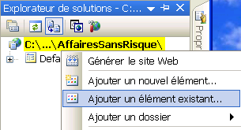

  - Sélectionnez le fichier Default.css sous ..\Atelier 2\Fichiers utiles.
  - Cliquez sur Ajouter.

- Observez le contenu de la feuille de style :
  - Double cliquez sur le fichier Default.css dans l’Explorateur de Solution.
  - Notez dans la barre Structure CSS à gauche de l’écran que votre feuille de style comporte des Classes, des Eléments, des ID. Les classes sont destinées à être associées aux blocs de contenus définis par les balises <div> dans vos pages. Les ID correspondent à différentes variantes d’une même classe. Les Eléments sont directement associés à des balises html standards telles que les liens hypertextes <a>, ou les titres <h1,2,3…etc>.

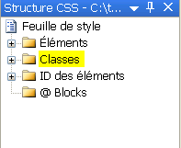

  - La feuille de style est découpée en plusieurs zones marquées par des commentaires, que vous allez retrouver dans le dessin de la page Maître : en-tête, pied de page, corps de page etc…

- La feuille de style fait référence à des images situées dans un répertoire images : récupérez le répertoire sous ..\Atelier 2\Fichiers utiles :
  - Faites un glisser déplacer du répertoire depuis l’Explorateur de Windows sur la racine du projet dans l’Explorateur de solutions de VWD.

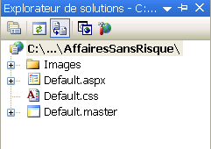
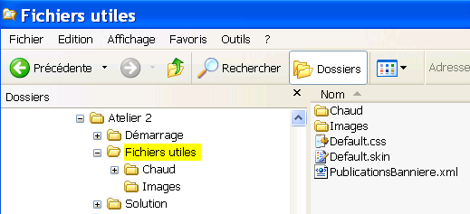

 Note :

Créer la page Maître

Déroulement de l’exercice :

- Créez une page Maître :
  - Faites un clic droit sur la racine de votre projet dans l’Explorateur de solutions > Ajouter un nouvel élément…

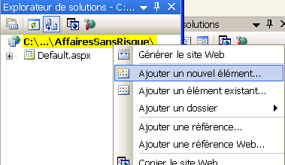

  - Sélectionnez page Maître et gardez le nom par défaut : MasterPage.master.

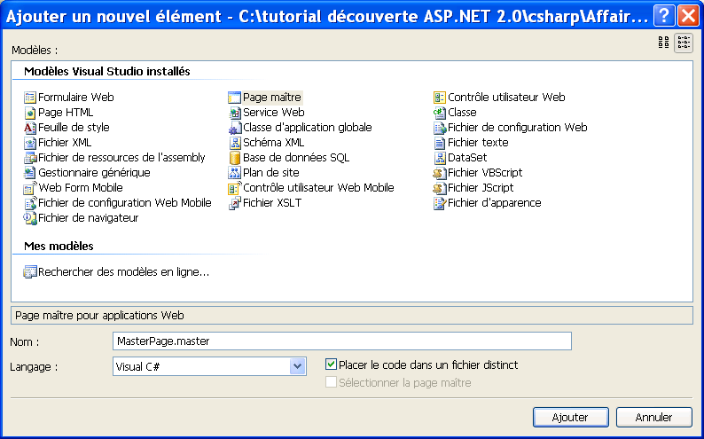
Gardez le langage par défaut de votre projet.
Sélectionnez le code behind.

  - Cliquez sur Ajouter.
  - Observez la page générée dans l’éditeur de Source : C’est une page identique à toute autre page, excepté :
        - L’extension de fichier .master au lieu de .aspx.
        - La directive de page @ Master au lieu de @ Page.
        - Elle peut contenir un ou plusieurs contrôles <asp :contentplaceholder> destinés à recevoir le contenu personnalisé des futures pages enfants.
Nom de la classe partielle.
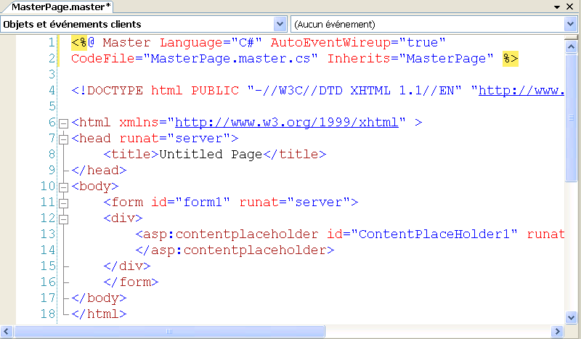
Fichier de code behind.

  - Basculez en mode Design. La page est vide et contient uniquement par défaut un contrôle ContentPlaceHolder.

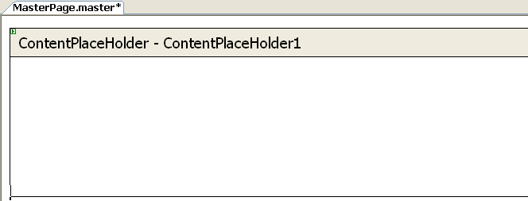

- Ajoutez une référence à la feuille de style :
  - En mode Source, ajouter une balise <link> à l’intérieur de la balise <head> comme suit :

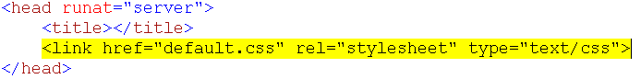

- Dessinez les différentes zones de la page Maître encapsulées dans des balises <div> marquées par les classes de style correspondantes :
  - Toujours en mode Source, supprimez le contrôle <asp :contentplaceholder> et sa balise <div> englobante. La balise <form> est maintenant vide.

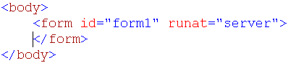

  - ajoutez la zone d’en-tête de la page :

<!-- Zone : En tête -->
<div class="header">
<!-- Zone : menu en haut de la page -->
<div class="menua">Plan du site | Contactez-nous | Ajoutez aux favoris</div>
<!-- Zone : panneau publicitaire -->
<div class="rotator"></div>
<!-- Zone : barre de navigation affichant le chemin de la page en cours -->
<div class="nav"></div>
</div>
Ici, nous avons fait le choix d’écrire le menu en texte uniquement pour simplifier. Evidemment, l’idée serait de placer des liens vers d’autres pages (contactez-nous) ou les actions correspondantes (ajoutez aux favoris).

  - Remarquez le contenu de la feuille de style pour chacune de ces zones :

La première définit la zone d’en-tête dans sa globalité et surtout mais en place l’image de fond header.gif qui va démarquer par ses couleurs les différentes parties de l’en-tête :

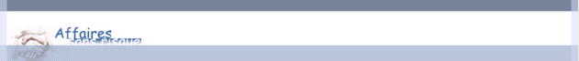

.header
.rotator
.nav
.menua

.header :
Image de fond de toute la zone d’en-tête contenant le logo du site.
{
background-image: url(Images/header.gif);
background-repeat: no-repeat;
position: relative;
Dimension de la zone
width: 760px;
height: 85px;
margin-left: auto;
Définition des marges pour un positionnement automatique au centre de l’écran.
margin-right: auto;
font-weight: normal;
}

Les autres parties de l’en-tête se positionnent de manière absolue par rapport à l’image de fond :

.rotator
{
position: absolute;
right: 30px;
top: 20px;
rotator
.nav
.menua
15
15
30
20
65
Zone d’en-tête
}
.nav
{
position: absolute;
top: 65px;
right: 15px;
color: #ffffff;
font-size: 10px;
}
.menua
{
position: absolute;
right:15px;
top: 0px;
color:#ffffff;
font-size: 10px;}

  - ajoutez la zone centrale de la page :

<!-- Zone : Centre -->
<div class="page">
<!-- Zone : Zone de navigation à gauche de la page -->
<div id="sidebar">
<!—Zone : Espace membre -->
<h1>Espace membre</h1>
<div id="liensEspaceMembre"></div>
<hr />
<!—Zone : Services des annonces proposés par le site -->
<h1>Nos Annonces</h1>
<h2>Consultez toutes nos annonces et passez vos annonces en ligne</h2>
</div>
<!-- Zone : Zone contenant le contenu des pages enfants dans un contrôle
<asp :contentplaceholder> -->
<div id="content"></div>
</div>

  - le contenu des classes dans la feuille de style est similaire à la zone d’en-tête à ceci prêt que les zones sidebar et content sont des ID d’Elements (précédés du signe #). Les IDs sont comme des classes, à la différence près qu’ils ne peuvent être utilisés qu’une seule fois dans un document html (ils sont donc très utiles pour positionner de manière unique des éléments sur la page comme c’est le cas ici).

La classe page est la principale de cette zone centrale et définit le fond de l’écran : body-repeat.gif. L’image ne fait que 1 pixel de hauteur. En effet, le procédé consiste à faire en sorte que cette image très fine se répète sur l’axe des ordonnées de la page de façon dynamique en fonction du contenu qui sera placé dans le flux de celle-ci. Ainsi la hauteur de vos pages s’ajustera automatiquement en fonction de la quantité d’information qu’elles contiennent.
Essayez de produire ce même résultat en utilisant une structure à base de tableaux HTML plutôt que des balises <div>…prévoyez d’être occupé pendant un petit moment… !!

Zone de couleur soutenue sur laquelle on va positionner les éléments de menu du site et l’espace utilisateurs membres.

#sidebar
#content

.page
{
margin-left: auto;
margin-right: auto;
text-align: left;
sidebar
214
Zone de corps de page
content
245
background-image: url(images/body-repeat.gif);
background-repeat: repeat-y;
position: relative;
width: 712px;
padding: 0px 25px;
}

#sidebar
{
float: left;
width: 214px;
Indique le bord de la zone le long duquel le texte sera placé. Vous obtenez un flux de 214 pixels de large non limité en hauteur.
height: 100%;
}

#content
{
margin-left: 245px;
}

  - enfin ajoutez la zone pied de page associée à la classe footer :

<!-- Zone : Pied de page -->
<div class="footer">
</div>

Là encore, vous pourriez définir une image de fond de façon à délimiter la zone de pied de page. Pour simplifier, nous n’en avons pas dessiné ici.

  - Rester en mode Source.
  - Faites un glisser déplacer à l’intérieur de la balise <div id= « content »> d’un contrôle ContentPlaceHolder depuis la Boîte à outils > rubrique Standard.
  - Renommez le contrôle : Main.
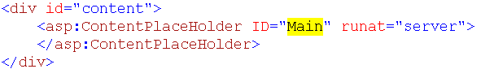

  - Ajoutez le panneau publicitaire : faites un glisser déplacer à l’intérieur de la balise <div class= « rotator »> d’un contrôle AdRotator depuis la Boîte à outils > rubrique Standard.

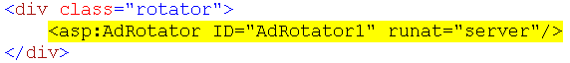
Ce contrôle serveur affiche des bannières de publicité à partir des informations lues dans un fichier XML respectant un formalisme particulier. Vous allez récupérer ici un fichier existant nommé PublicationsBanniere.xml dans le répertoire ..\Fichiers utiles de l’atelier.

  - Faites un glisser déplacer du fichier ..\Atelier 2\Fichiers utiles\PublicationsBanniere.xml depuis l’Explorateur de Windows sur la racine du projet dans l’Explorateur de solutions de VWD.
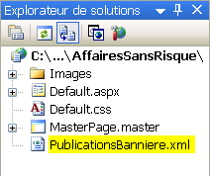
  - Double cliquez sur le fichier PublicationsBanniere.xml pour l’ouvrir et regarder la structure d’un fichier de publicités.

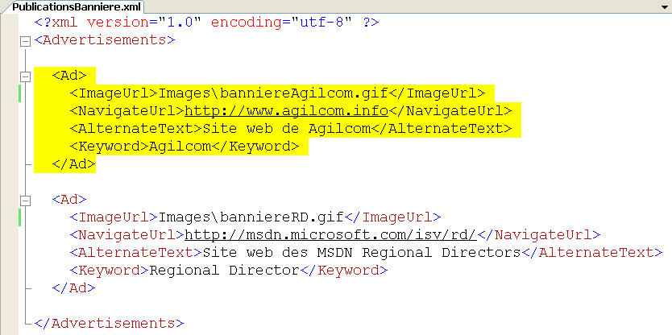
Chaque balise <Ad> contient une bannière publicitaire avec ses informations, notamment l’url de l’image à afficher dans <ImageUrl> et le lien hypertexte à associer à l’image dans <NavigateUrl>. S’il y a plusieurs balises <Ad>, elles sont affichées de façon aléatoire à chaque requête sur la page (vous pouvez préciser le nombre de passage préférentiel dans une propriété <Impressions>).

  - Revenez sur la page MasterPage.master en mode Source et rajoutez l’url vers le fichier d’informations publicitaires dans la propriété AdvertisementFile du contrôle.

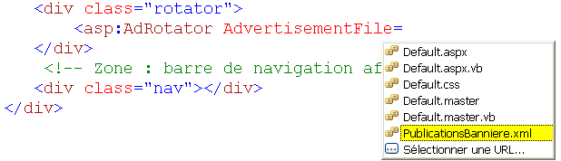
L’IntelliSense vous aide en vous proposant les fichiers du projet.
Soyez vigilant quant à la manière dont vous saisissez l’url des fichiers référencés dans la page maître parce que vous risquez d’avoir des surprises si votre page enfant n’est pas situé dans le même répertoire que votre page maître. Optez pour une url absolue avec le chemin complet du fichier, ou pour une url relative comme c’est le cas si vous laissez l’IntelliSense le faire pour vous :

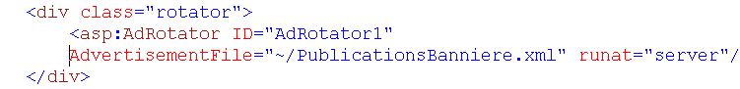

  - Ajoutez un texte simple en bas de page : faites un glisser déplacer à l’intérieur de la balise <div class=footer> d’un contrôle Literal depuis la Boîte à outils > rubrique Standard.
  - Changez l’ID par défaut en ltlPiedDePage.
  - Ajoutez le texte comme suit dans la propriété Text :

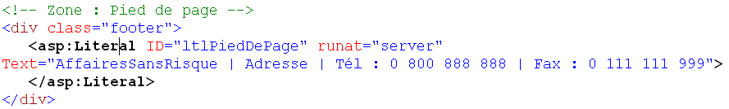

  - Basculez maintenant en mode Design pour observer enfin le résultat de la construction de cette page Maître. Vous devez obtenir ceci :

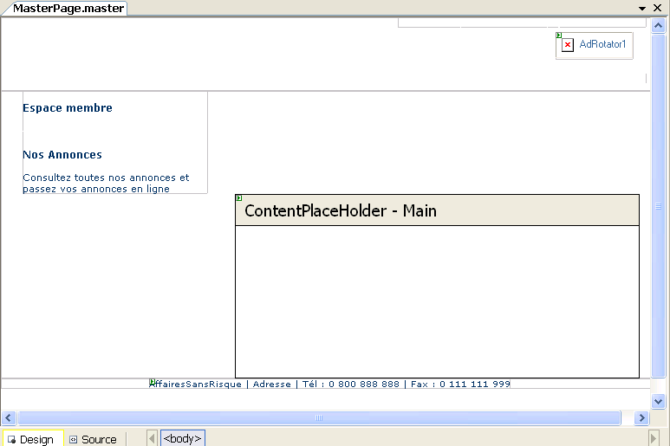

Pour l’instant les différents flux sont vides et le designer ne vous montre pas le fond d’écran avec les images donc vous obtenez quelque chose d’assez peu convaincant. Mais n’ayez crainte, toute la structure de base de vos pages est bien en place. Vous allez maintenant créer des pages de contenu.

- Essayez de lancer l’exécution de la page en faisant un clic droit sur MasterPage.master dans l’Explorateur de solutions > Afficher dans le navigateur.
Vous constatez que l’option n’est pas disponible et qu’une page Maître ne peut pas s’exécuter seule (type de ressource interdite pour le serveur web). Elle n’a de sens que si une page de contenu en hérite, c’est pourquoi vous avez par contre l’option de menu Ajouter une page de contenu qui vous permettra de créer une page enfant (cf. § 3).

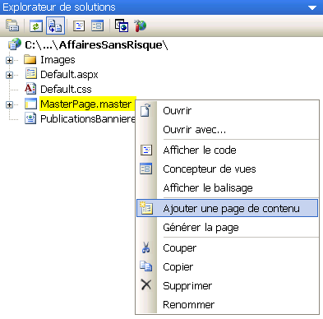
 Note :

Créer des pages de contenu
Dans cet exercice, vous allez apprendre à :

- Transformer une page existante pour qu’elle hérite de votre page Maître.
- Accéder par programmation au contenu de la page Maître depuis la page enfant.
- Créer une nouvelle page de contenu basée sur votre page Maître.

Objectif
L’objectif de cet exercice est de créer des pages de contenu qui héritent de la représentation graphique de la page Maître construite à l’exercice 2.

Contexte fonctionnel
Votre application contient déjà une page Default.aspx. Vous allez la modifier pour qu’elle hérite de la page Maître. Imaginons également que le pied de page de cette page par défaut, propose un texte différent qui suggère à l’utilisateur de remplir une enquête de satisfaction sur les services proposés par l’entreprise.

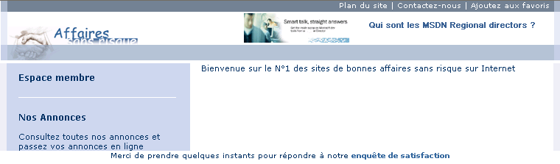
Contenu de la page enfant. Tout le reste est hérité de la page maître.
Pied de page personnalisé.

Nous vous proposons ensuite de créer une nouvelle page de contenu, nommée QuiSommesNous.aspx à partir de la page Maître. Son contenu est une description de l’entreprise AffairesSansRisque.

Contenu de la page enfant. Tout le reste est hérité de la page maître.
Pied de page par défaut défini dans la page maître.

Transformer une page existante

Déroulement de l’exercice :

- Ouvrez la page Default.aspx en mode Source :
  - Double cliquez la page Default.aspx depuis l’Explorateur de solutions.
- Modifiez la directive @Page pour indiquer au runtime que votre page hérite maintenant de la page Maître MasterPage.master :
  - Ajoutez l’attribut MasterPageFile et pointez sur l’url de la page Maître.

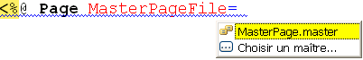
Vous pouvez aussi décider de faire le lien avec la page Maître directement dans le fichier de configuration web.config de sorte que l’héritage se fasse automatiquement au niveau de toutes les pages de l’application.

- Vous devez ensuite transformer la structure de la page qui n’a plus de balise <html> puisqu’elle va déjà être incluse dans celle de la page Maître :
  - Supprimez tout le contenu HTML de la page en ne gardant que la directive @Page et le contrôle Label que vous aviez dessiné :

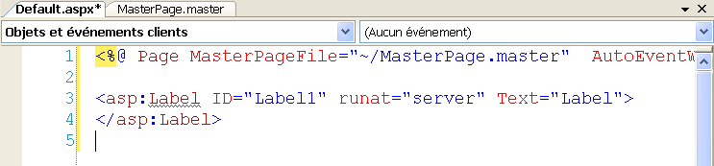

- Une page enfant n’a le droit que de remplir les zones de contenu délimitées par les contrôles ContentPlaceHolder de la page Maître. Dans une page enfant, cette zone de contenu dynamique est un contrôle <asp :Content> qui est relié à un contrôle ContentPlaceHolder parent par l’attribut ContentPlaceHolderID :
  - Autour du contrôle Label, ajoutez un contrôle <asp :Content> (depuis la Boîte à outils > rubrique Standard ou manuellement).
Main est l’ID du contrôle serveur ContentPlaceHolder de votre page Maître MasterPage.master.

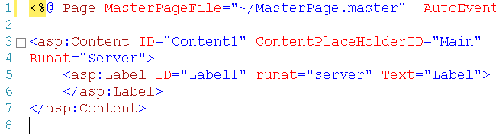
Notez qu’une page enfant n’est pas obligée de mettre du contenu dans tous les contrôles ContentPlaceHolder de sa page Maître. Et un contrôle Content ne peut pas être lié à plusieurs contrôles ContentPlaceHolder en même temps.

- Basculez la page en mode Design pour observer le résultat visuel :

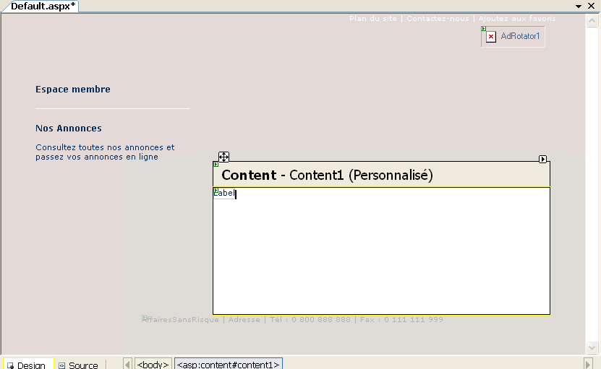
Vous remarquez que le contenu défini par la page Maître est en lecture seule. Vous n’avez accès qu’au contenu du contrôle Content1, le reste du graphisme étant hérité de la page Maître.
Pour changer le contenu de la page Maître, il faut modifier directement celle-ci. L’intérêt est double : cela simplifie la maintenance du site puisque vous savez que vos modifications sur la page Maître seront impactées en même temps sur toutes les pages enfants concernées ; cela minimise également la compilation puisque seule la partie dynamique des pages enfants sera remise en cause.

- Sauvegardez la page en cliquant sur .
- Exécutez la page :
  - Faites un clic droit en mode Design > Afficher dans le navigateur.

 Note :

Accéder aux objets de la page maître depuis la page enfant

Déroulement de l’exercice :

Pour changer le pied de page défini dans la page maître dynamiquement depuis la page enfant, il faut que la page maître expose une propriété PiedDePage qui permette d’accéder au contrôle <asp :Literal> d’ID ltlPiedDePage de la zone pied de page.

- Affichez la page de code de la page maître :
  - Depuis l’Explorateur de solutions, cliquez sur MasterPage.master et sur l’icône Afficher le code :

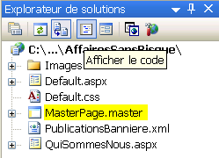

- Ajoutez une propriété publique PiedDePage qui renvoit la valeur de la propriété Text du contrôle ltlPiedDePage :

Code VB.NET : | Code C# :
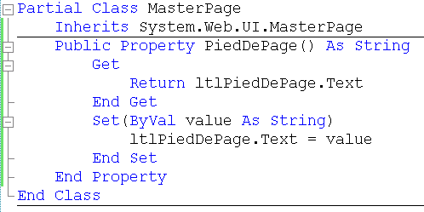 | 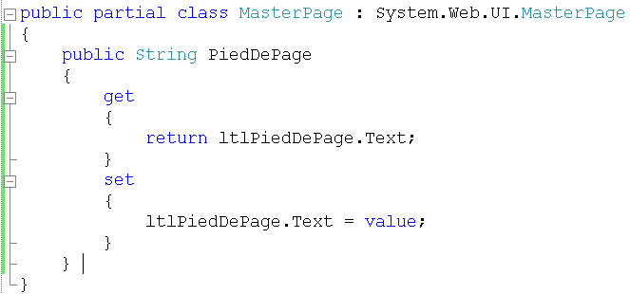

- Sauvegardez le fichier.
- Pour accéder à cette propriété depuis la page enfant, il faut d’abord créer dans cette dernière une référence fortement typée sur la page maître correspondante :
  - Double cliquez sur Default.aspx depuis l’Explorateur de solutions.
  - En mode source, ajoutez la directive @MasterType à la page pour indiquer le type de la page maître dont la page hérite :

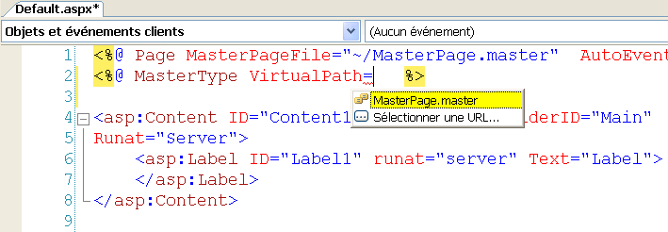
  - Sauvegardez la page. La sauvegarde est très importante si vous voulez que Visual Web Developer mémorise ce typage fort pour que l’IntelliSense vous aide dans le point suivant !

- Ajoutez le code de modification du pied de page dans la page enfant :
  - Affichez le code behind de la page Default.aspx.
  - Positionnez le curseur juste après le remplissage du Label1 dans la procédure Page_Load de façon à changer le pied de page dès le chargement de la page.
  - Accédez directement à la propriété PiedDePage en utilisant la propriété Master de la classe Page et saisissez le texte suivant :

"Merci de prendre quelques instants pour répondre à notre <a href=EnqueteSatisfaction.aspx>enquête de satisfaction</a>"
Lien hypertexte vers une page EnqueteSatisfaction.aspx que vous créerez à l’exercice 5.

Vous obtenez :

Code VB.NET
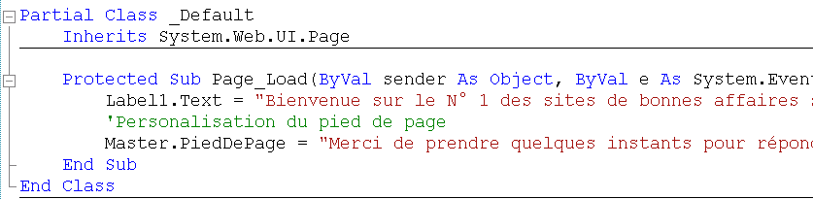
Si l’IntelliSense ne vous propose pas la propriété, c’est que vous n’avez pas sauvegardé le fichier source qui indique le typage fort vers la page Maître.
Code C#
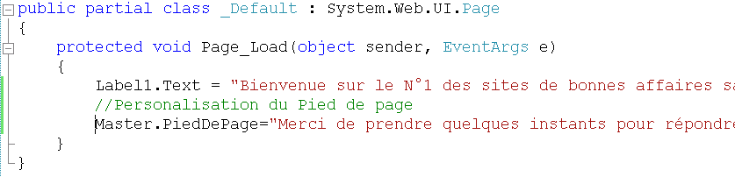
N’oubliez pas le ; à la fin de la ligne ☺

Vous remarquez que la propriété PiedDePage est correctement typée grâce au typage fort sur la page maître, de type string.
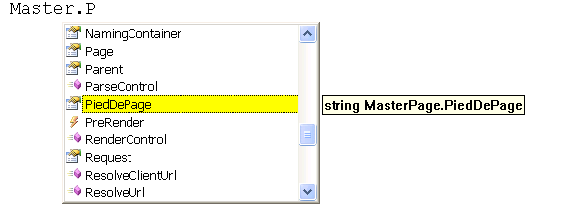

- Sauvegardez le fichier.
- Exécutez la page Default.aspx pour observer le changement dynamique de pied de page.

 Note :

Créer une nouvelle page de contenu

Déroulement de l’exercice :

- Créez une nouvelle page de contenu :
  - Faites un clic droit sur le répertoire du projet dans l’Explorateur de solutions > Ajouter un nouvel élément…
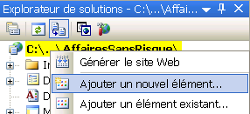

  - Sélectionnez le modèle Formulaire Web et cochez les deux cases à cocher. Nommez la page : QuiSommesNous.aspx.

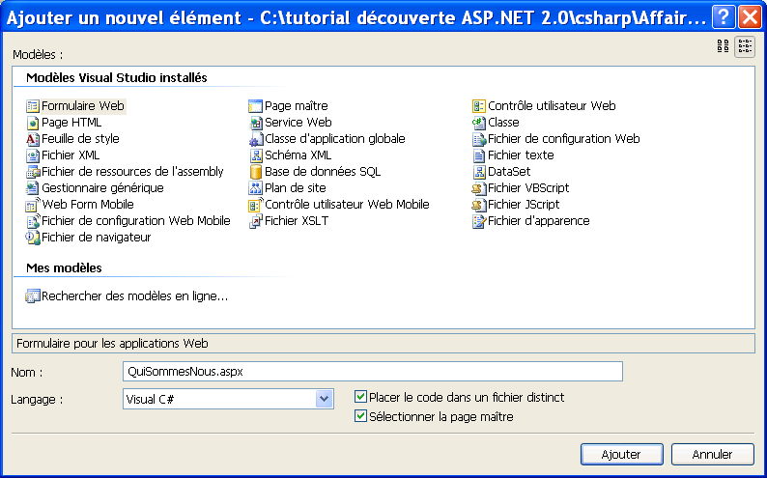
Gardez le langage par défaut de votre projet.
Indiquez que vous souhaitez hériter d’une page Maître.
Vous constatez que vous pouvez écrire une page de contenu dans un langage différent de la page Maître dont elle hérite.

  - Cliquez sur Ajouter.
  - Dans la fenêtre Sélectionner une page maître, cliquez sur votre page MasterPage.master.

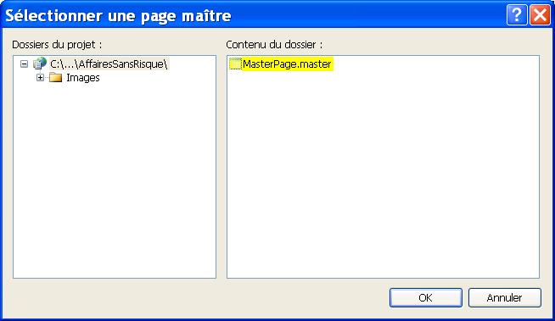
C’est dans cette fenêtre que vous pourriez préciser de quelle page maître vous souhaitez hériter dans le cas où vous en auriez défini plusieurs dans votre application.

  - Cliquez sur OK.
  - Observez la page générée en mode Source : vous obtenez directement une page avec un contrôle <asp :Content> lié au contrôle <asp :ContentPlaceHolder> d’ID=Main de la page Maître, comme précédemment pour la page Default.aspx.

- Ajoutez du contenu à la page :
  - Basculez en mode Design.
  - Ajoutez en tapant directement dans le contrôle Content1 la présentation de l’entreprise ou plus simplement un texte comme suit :

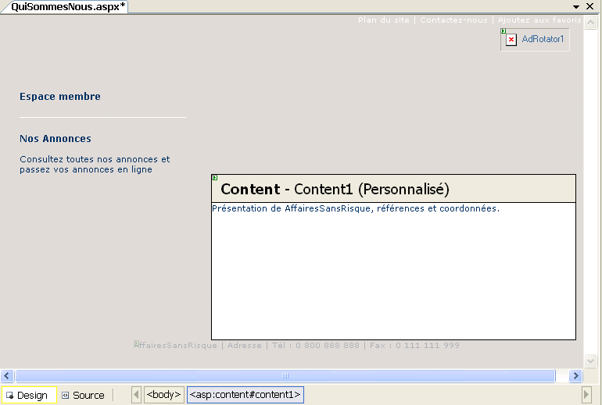
Vous pouvez faire un glisser déplacer de n’importe quel contrôle de la Boîte à outils sur le contrôle Content1 pour dessiner la page.
- Sauvegardez la page en cliquant sur .
- Exécutez la page :
  - Faites un clic droit en mode Design > Afficher dans le navigateur.

Notez que le pied de page est bien celui défini par défaut dans la page maître.

 Note :

Utiliser un thème

Dans cet exercice, vous allez apprendre à :

- Définir et appliquer un thème à l’application web.
- Utiliser un fichier d’apparence de contrôles.

Objectif
L’objectif de cet exercice est d’isoler les caractéristiques graphiques de l’application en utilisant la notion de thème. Vous allez également construire un fichier d’apparence pour la définition des propriétés graphiques des contrôles serveur ASP.NET 2.0.

Contexte fonctionnel
Sur la base de la feuille de style utilisée dans l’exercice 2.2, l’idée est de regrouper tous les éléments définissant la charte graphique de l’application dans un thème.
Pour l’instant, l’application n’utilise pas encore beaucoup de contrôles serveurs, mais nous verrons comment inclure également la définition de ceux-ci dans un fichier d’apparence dans le même thème. Ce sera le cas notamment du contrôle AdRotator de la page maître pour lequel vous allez déplacer les informations publicitaires dans le thème.
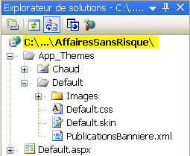
Le thème s’appellera Default.
Feuille de style
Fichier d’apparence style.
Infos publicitaires
Dossier des images de l’application.
Autre thème Chaud.

Isoler les éléments de la présentation dans un thème

Déroulement de l’exercice :

- Créez un nouveau thème :
  - Faites un clic droit sur la racine de votre projet dans l’Explorateur de solutions > Ajouter un dossier > Dossier Theme.
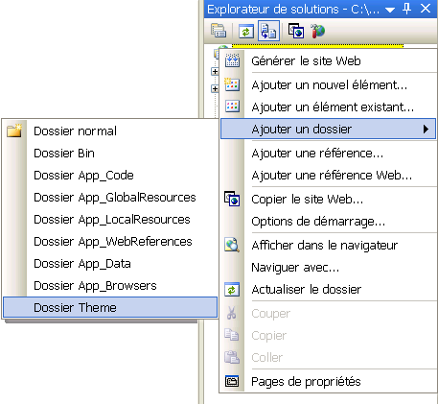

  - Nommez le thème : Default (ce sera le thème par défaut de votre application).

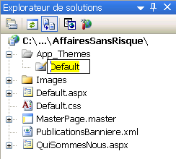
Que s’est-il passé ?
Visual Web Developer a créé un répertoire très spécial avec le nom prédéfini App_Themes. C’est là que ASP.NET 2.0 s’attend à trouver tous les thèmes utilisés par votre application.
Un thème particulier est lui-même un répertoire (que vous avez appelé ici Default) dans lequel vous allez copiés tous vos éléments graphiques, tels que la feuille de style et votre dossier Images.

- Déplacez les éléments graphiques dans le dossier Default :
  - Faites un glisser déplacer de la feuille de style default.css et du répertoire Images sous le dossier Default.
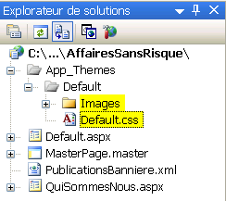
Vous venez de créer un thème de niveau application. Sachez que vous pouvez définir également des thèmes globaux de niveau machine (disponible pour toutes les applications) dans le répertoire d’installation du Framework 2.0.

- Créez un fichier de configuration pour votre application (celui-ci existe peut-être déjà si vous aviez activé le mode debug dans l’exercice 5 de l’atelier 1) :
  - Depuis l’Explorateur de solutions, faites un clic droit sur la racine du projet > Ajouter un nouvel élément… > modèle fichier de configuration Web.

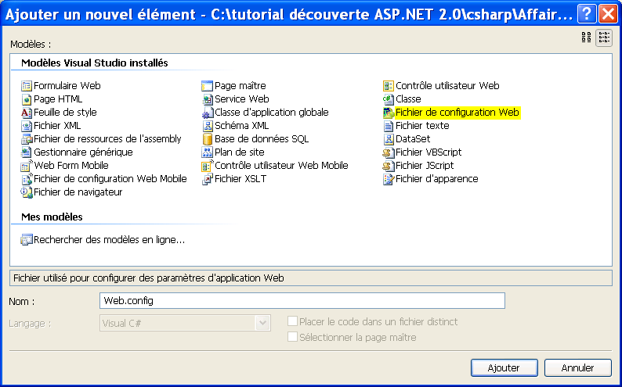

  - Cliquez sur Ajouter.

- Appliquez le thème à l’ensemble de l’application depuis le fichier de configuration :
  - Depuis l’Explorateur de solutions, double cliquez sur le fichier web.config pour l’éditer.
  - Ajoutez à l’intérieur de la balise <system.web> la balise <pages> donnant le nom du dossier Thème que vous souhaitez appliquer à l’application.

A partir de là, le runtime ASP.NET 2.0 sait qu’il doit scruter le répertoire Default pour retrouver toute référence à un élément qui traite de la représentation graphique de l’application. C’est le cas de la feuille de style, pour laquelle vous pouvez supprimer la référence dans le fichier MasterPage.master. ASP.NET 2.0 sait où la trouver tout seul !

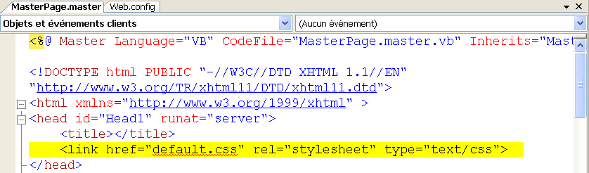

  - Testez l’exécution de la page Default.aspx pour vérifier que le runtime retrouve la feuille de style.
Vous pourriez aussi décider d’appliquer le thème qu’à certaines pages uniquement. Pour cela il suffit de rajouter à la directive de page @ Page l’attribut theme.

 Note :

Appliquer un autre thème

Déroulement de l’exercice :

- Récupérez un thème existant depuis le répertoire ..\Atelier 2\Fichiers utiles, intitulé Chaud :
  - Depuis l’explorateur de Windows, faites un glisser déplacer du répertoire Chaud sous ..Atelier 2\Fichiers utiles dans le dossier App_Themes du projet dans l’Explorateur de solutions.
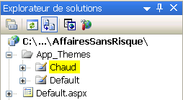

- Appliquez le thème à l’ensemble de l’application depuis le fichier de configuration :
  - Depuis l’Explorateur de solutions, double cliquez sur le fichier web.config pour l’éditer.
  - Changez l’attribut theme de la balise <pages> avec le nouveau nom de thème : Chaud.

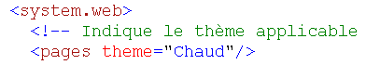

- Exécutez la page Default.aspx pour tester le nouveau thème.

Le thème est similaire. Seules les images de fond, les couleurs de police et le pied de page sont différents. Vous pourriez par exemple proposer à l’utilisateur de choisir le thème de son application et le mémoriser dans son profil (cf. § 6.2 pour aller plus loin).

Définir un fichier d’apparence de contrôles

Il est fort à parier que la représentation de vos contrôles serveur se retrouve également d’une page à l’autre. Par exemple, une grille de données aura la même représentation graphique (couleur de fond, taille des polices, bordures etc…) pour toute votre application.
Il est possible de « factoriser » également la représentation graphique des contrôles à l’intérieur d’un thème au même titre que celle des autres éléments, en définissant celle-ci dans un fichier d’apparence de contrôles d’extension .skin.

Déroulement de l’exercice :

- Regardons de plus près le contrôle serveur AdRotator que vous avez positionné dans la page maître :
  - Affichez la page MasterPage.master en mode Design.
  - Faites un clic droit sur le contrôle AdRotator1 > Propriétés

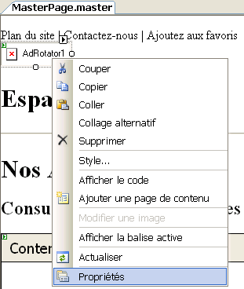
Remarquez que le contrôle possède une propriété CssClass donc il peut faire référence à une classe de votre feuille de style, exactement comme une balise HTML <div>.
Mais en prime, votre contrôle possède des propriétés pour les informations de style les plus courantes, avec un type fort, telles que BackColor, BorderColor, etc…En fait, elles représentent un sous ensemble des propriétés de style HTML standard et sont directement exposées par la classe de base System.Web.UI.WebControls.WebControl. L’intérêt est que vous bénéficiez pour celles-ci de l’IntelliSense et de la vérification de type faite au moment de la compilation…

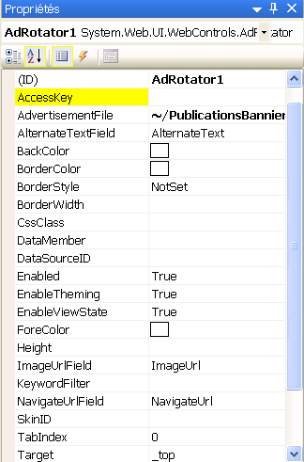

- Récupérez un fichier d’apparence prédéfini dans le répertoire ..\Atelier 2\Fichiers utiles.
  - Faites un clic droit sur le répertoire Default dans App_Themes > Ajoutez un élément existant…
  - Sélectionnez ..\Atelier 2\Fichiers utiles\Default.skin puis cliquez Ajouter.

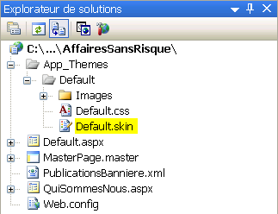

- Affichez le contenu du fichier Default.skin pour observer son contenu.

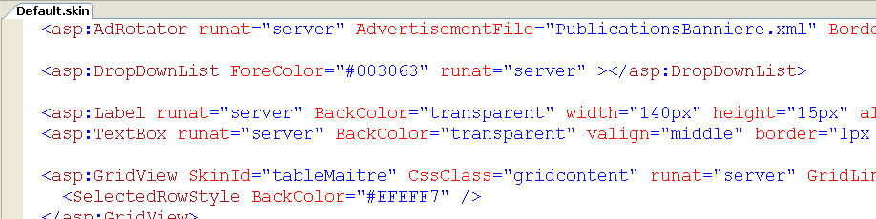
Vous auriez pu bien sûr construire votre fichier d’apparence .skin à partir d’un fichier vierge (un modèle est disponible dans la boîte de dialogue Ajoutez un nouvel élément). Vous constatez qu’un fichier d’apparence contient tout simplement la définition usuelle des contrôles dans le flux des pages web du type : <asp :NomDuContrôle>. A la différence près que le fichier d’apparence ne doit pas comporter d’ID pour les contrôles comme c’est le cas dans vos pages (l’ID n’a de sens que pour nommer l’instance d’un contrôle à l’intérieur d’une page).
Lorsque ASP.NET 2.0 traite une requête sur une page contenant des contrôles serveur, s’il trouve une définition des contrôles dans le fichier d’apparence, il applique systématiquement la représentation que vous y avez décrite.

  - Descendez dans le fichier d’apparence jusqu’à la définition du contrôle GridView qui vous servira dans l’atelier sur l’accès aux données. Vous remarquez qu’il y a deux définitions pour ce même contrôle, marquées d’un attribut SkinId différent pour les différencier. On parle alors d’apparence nommée. C’est ce qui vous permettra d’appliquer un style distinct selon le contexte de page dans lequel vous utiliserez le contrôle.

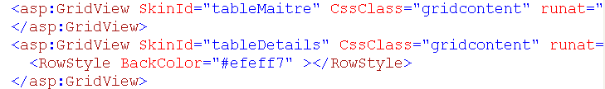

  - Pour appliquer un style particulier au contrôle, il suffira de préciser l’attribut SkinId au moment de la définition du contrôle dans la page comme le montre l’exemple ci-dessous. Si vous n’indiquez aucun SkinId, c’est la définition par défaut (c’est-à-dire celle ne précisant aucun SkinId) du fichier d’apparence qui s’applique.

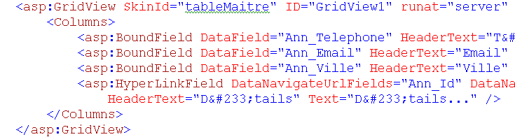
Sachez également que vous pouvez définir à l’intérieur d’un même thème autant de fichiers d’apparence que vous le souhaitez. Ceux-ci peuvent contenir deux définitions différentes pour un même contrôle à condition de préciser des SkinId distincts. Vous pouvez alors classer les contrôles dans ces fichiers d’apparence différents par zones fonctionnelles de votre site web, ou par catégories de contrôles par exemple…

- Le contrôle AdRotator définit dans le fichier d’apparence le chemin d’accès au fichier contenant les informations publicitaires. Il n’est donc plus utile de le définir dans la page MasterPage.master. Et vous pourriez imaginer utiliser un autre contrôle AdRotator ailleurs dans l’application avec un autre fichier d’information, auquel cas il suffirait de définir un SkinId distinct pour les deux définitions du contrôle dans votre fichier d’apparence.
  - Affichez la page MasterPage.master en mode Source.
  - Supprimer l’attribut AdvertisementFile dans la définition du contrôle AdRotator.

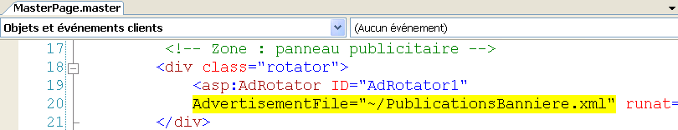

- Déplacez le fichier d’informations publicitaires PublicationsBanniere.xml dans le répertoire de votre thème de façon à le rapprocher des images auxquelles il fait référence :

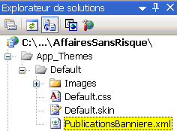

- Exécutez la page Default.aspx pour vérifier que le runtime retrouve bien le chemin du fichier d’informations publicitaires grâce au fichier d’apparence.
- Vous pouvez empêcher ASP.NET 2.0 d’appliquer la représentation donnée dans le fichier d’apparence pour un contrôle (ou pour la page) en désactivant l’utilisation des thèmes pour le contrôle (ou pour la page) avec l’attribut EnableTheming positionné à false.
  - Ajoutez l’attribut EnableTheming=false sur le contrôle AdRotator.

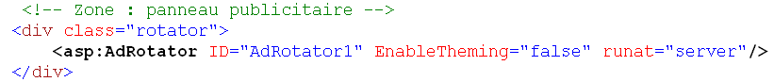

  - Re-testez la page Default.aspx en exécution. Le contrôle ne sait plus où sont les informations publicitaires.

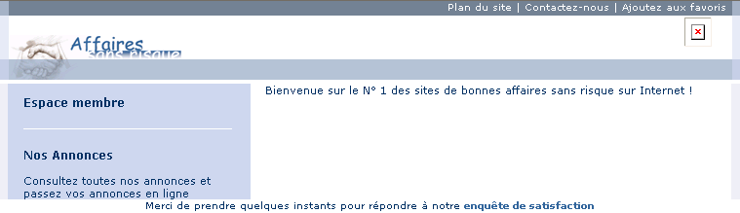
Pour que le message de bienvenue apparaisse comme ci-dessus sur toute la largeur de la partie dynamique, supprimez également l’application des thèmes au contrôle <asp :label> correspondant dans la page Default.aspx.

  - Supprimez l’attribut EnableTheming=false dans le contrôle AdRotator pour réactiver l’utilisation du thème.

 Note :

Utiliser un contrôle serveur avancé

Dans cet exercice, vous allez apprendre à :

- Utiliser le nouveau contrôle serveur avancé de type Wizard.
- Ajouter les caractéristiques graphiques du contrôle dans le fichier d’apparence.

Objectif
L’objectif de cet exercice est de mettre en œuvre l’un des nouveaux contrôles de ASP.NET 2.0 : le Wizard. Nous l’avons choisi pour la variété des scénarios que l’on peut mettre en œuvre en l’utilisant (on fait confiance à votre imagination ☺), et parce que vous le retrouverez dans d’autres contrôles serveur dérivés tels que le CreateUserWizard que nous aborderons lors de l’atelier Sécuriser votre application.

Contexte fonctionnel
Dans l’exercice 3.2, vous avez changé le pied de page de la page Default.aspx pour proposer à l’utilisateur de répondre à une enquête de satisfaction. Vous allez maintenant construire deux nouvelles pages EnqueteSatisfaction.aspx et EnqueteSatisfactionTerminee.aspx qui réalisent l’enquête.

Voici les étapes que vous allez dessinées dans la page EnqueteSatisfaction.aspx :

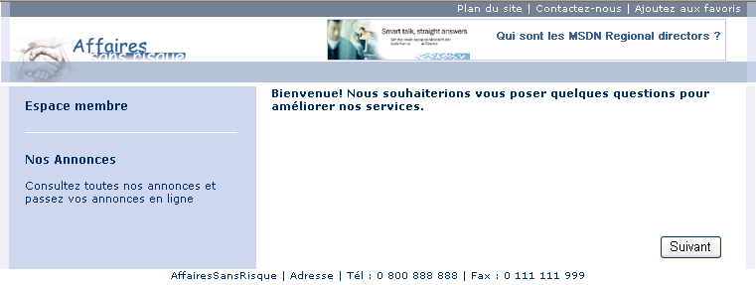
Etape 1
Message de bienvenue

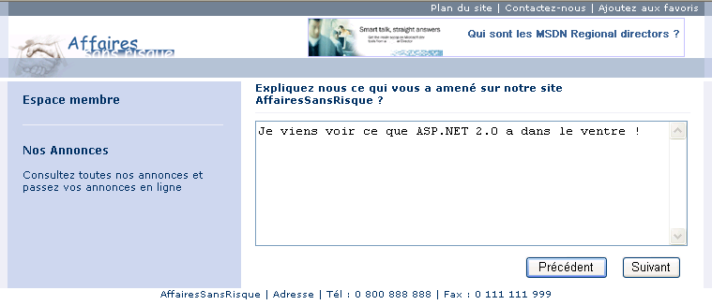
Etape 2
Question 1

Etape 3
Question 2
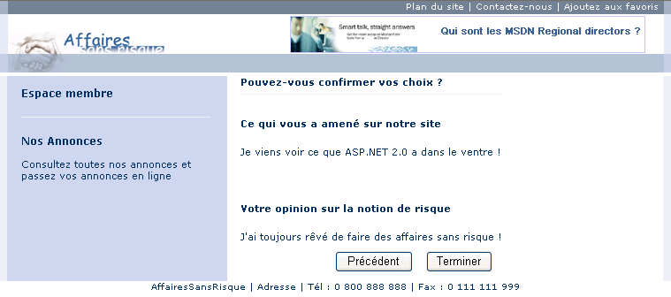
Etape 4
Récapitulatif

A la fin de l’enquête, l’utilisateur est redirigé sur la page EnqueteSatisfactionTerminee.aspx qui affiche un message de remerciement :

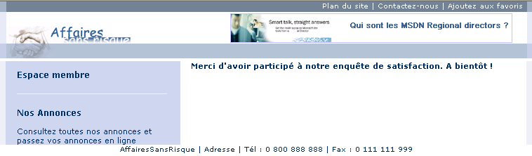

Déroulement de l’exercice :

- Créez une nouvelle page EnqueteSatisfaction.aspx :
  - Faites un clic droit sur la racine de votre projet dans l’Explorateur de solutions > Ajouter un élément > modèle Formulaire web. Cochez Placer le code dans un fichier distinct et Sélectionner la page maître.
  - Nommez la page : EnqueteSatisfaction.aspx puis cliquez sur Ajouter.
  - Dans la fenêtre Sélectionnez une page maître, cliquez sur MasterPage.master puis sur OK.
- Ouvrez la page EnqueteSatisfaction.aspx en mode Design.
- Faites un glisser déplacer du contrôle Wizard dans la Boîte d’outils > rubrique Standard sur le contrôle Content1.
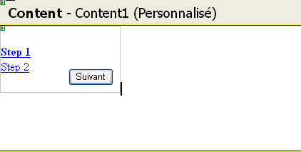

- Sélectionnez le contrôle et cliquez sur la balise active représentée par la flèche en haut à droite du contrôle.
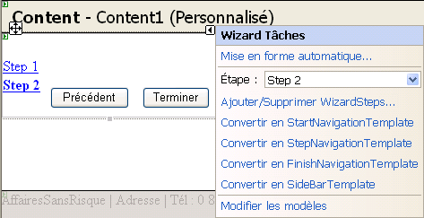
Sélectionnez une étape pour afficher son contenu.
Notez que l’assistant propose deux étapes par défaut que vous pouvez sélectionner dans la liste déroulante Etape. En cliquant sur Step2 (comme c’est le cas de la copie d’écran ci-dessus), le contrôle change d’aspect et vous présente la vue associée à l’étape correspondante.
Donc à vous de dessiner chacune des étapes de l’enquête de satisfaction…le contrôle Wizard s’occupe du reste !
En sauvant la page avec le Step2 affiché, la propriété ActiveStepIndex du contrôle Wizard mémorise cette étape comme étape initiale à l’exécution de la page. Vous devinez que cette propriété peut être très utile pour contrôler l’affichage du Wizard par programmation en fonction du contexte ou du profil de l’utilisateur…

- Supprimez la barre de navigation du contrôle :

  - Pour cela affichez la fenêtre de propriétés du contrôle Wizard (clic droit sur le contrôle > Propriétés)
  - Changez la valeur de DisplaySideBar : False.

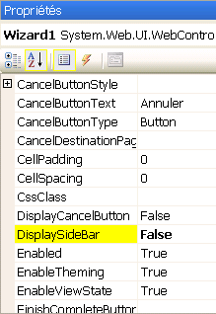

- Basculez en mode Source la page EnqueteSatisfaction.aspx.

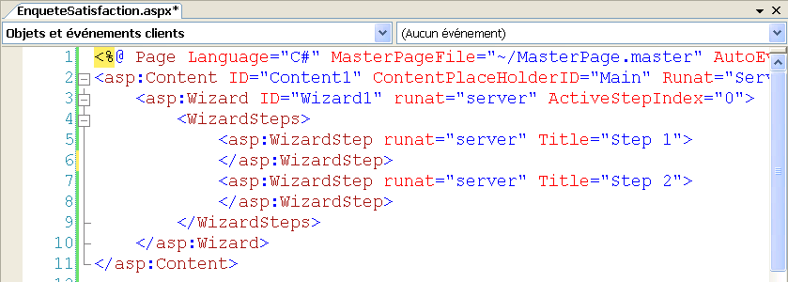
Balise démarquant le dessin de l’étape 1
Balise démarquant le dessin de l’étape 2

- Dessinez l’étape numéro 1 correspondant à la page d’accueil de l’enquête :
  - Ajoutez un titre de bienvenue :
Bienvenue! Nous souhaiterions vous poser quelques questions pour améliorer nos services.
de style <h3> (élément HTML dont la représentation est décrite dans la feuille de style).

<asp:WizardStep ID="WizardStep1" runat="server" Title="Step 1">
<h3>Bienvenue! Nous souhaiterions vous poser quelques questions pour améliorer nos services.</h3>
</asp :WizardStep>

- Dessinez l’étape numéro 2 :
  - Ajoutez une question
Expliquez nous ce qui vous a amené sur notre site AffairesSansRisque ?
de style <h3>.
  - Ajoutez une ligne horizontale de démarcation de style <hr> dont la représentation graphique est définie dans la feuille de style.
  - Ajoutez un contrôle TextBox multi ligne :
    - TextMode : MuliLine
    - Height et Width respectivement de 128 et 455 pixels
    - EnableTheming : False pour désactiver la lecture du fichier d’apparence pour le contrôle TextBox qui est ici multi ligne donc différent de l’apparence standard (l’attribut TextMode n’est pas autorisé dans un fichier d’apparence c’est pourquoi nous n’avons pas inclus ce format de TextBox dans le fichier d’apparence avec un SkinId).

<asp:WizardStep ID="WizardStep2" runat="server" Title="Step 2">
<h3>Expliquez nous ce qui vous a amené sur notre site AffairesSansRisque ?</h3>
<hr />
<asp:TextBox ID="TextBox1" EnableTheming="false" TextMode="MultiLine" runat="server" Height="128px" Width="455px"></asp:TextBox>
</asp:WizardStep>
Vous pouvez bien sûr dessiner l’étape directement depuis le mode Design en faisant un glisser déplacer des contrôles depuis la barre d’outils et en paramétrant les propriétés dans la fenêtre de propriétés.

- Dessinez l’étape numéro 3 :
  - Ajoutez la question
Pouvez-vous préciser votre opinion sur la notion de "Risque" ?
de style <h3>.
  - Ajoutez une ligne horizontale de démarcation de style <hr>.
- Ajoutez un contrôle RadioButtonList proposant trois options :
    - J'ai toujours rêvé de faire des affaires sans risque ! (ligne présélectionnée)
    - Puisque le risque Zéro n'existe pas, je ne comprends pas ce que fait votre site !
    - Je ne vois pas l'intérêt de faire des affaires sans risque...

<asp:WizardStep ID="WizardStep3" runat="server" Title="Step 3">
Item qui sera sélectionné par défaut.
<h3>Pouvez-vous préciser votre opinion sur la notion de "Risque" ?</h3>
<hr/>
<asp:RadioButtonList ID="RadioButtonList1" Runat="server">
<asp:ListItem Value="J'ai toujours rêvé de faire des affaires sans risque !" Selected="True" />
<asp:ListItem Value="Puisque le risque Zéro n'existe pas, je ne comprends pas ce que fait votre site !" />
<asp:ListItem Value="Je ne vois pas l'intérêt de faire des affaires sans risque..." />
</asp:RadioButtonList>
</asp:WizardStep>

- Dessinez l’étape présentant une page récapitulative des questions et des réponses de l’utilisateur :
Le procédé consiste à dessiner un contrôle Label sur cette étape et à renseigner sa propriété Texte dynamiquement par programmation en fonction des réponses apportées par l’utilisateur lors des étapes précédentes. Pour cela vous allez brancher une procédure de réponse que vous allez appelé ActivationDerniereEtape sur l’attribut OnActivate du contrôle WizardStep correspondant à l’évènement d’activation de l’étape.
  - Ajoutez la question Pouvez-vous confirmer vos choix ? de style <h3>.
- Ajoutez une ligne horizontale de démarcation de style <hr>.
- Ajoutez un contrôle Label et désactivez l’application du thème.

<asp:WizardStep ID="WizardStep4" runat="server" Title="Step 4" >
<h3>Pouvez-vous confirmer vos choix ?</h3>
<hr />
<asp:Label ID="Label1" Runat="server" EnableTheming= "false" />
</asp:WizardStep>

- Ajoutez l’attribut OnActivate avec la valeur ActivationDerniereEtape.

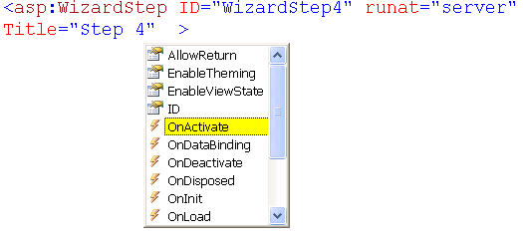

Remarquez au passage qu’il existe d’autres évènements très sympas à utiliser pour contrôler chacune des étapes (par exemple au chargement OnLoad). Il en existe aussi sur le contrôle Wizard lui-même tel que OnActiveStepChanged pour suivre le changement d’étape active ou sur les clics des boutons Précédent/Suivant.

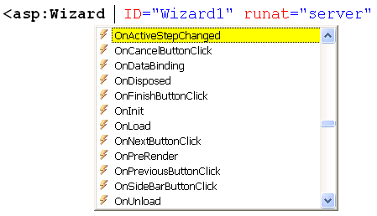
- Faites un clic droit sur la page > Afficher le code pour afficher la fenêtre de code de EnqueteSatisfaction.aspx.
- Rajoutez la procédure de réponse à l’évènement d’activation de l’étape comme suit :

Code VB.NET
Protected Sub ActivationDerniereEtape(ByVal sender As Object, ByVal e As EventArgs)

Dim builder As System.Text.StringBuilder = New System.Text.StringBuilder(1024)

' Etape 2
builder.Append("<p><b>Ce qui vous a amené sur notre site</b></p><p>")
builder.Append(TextBox1.Text)
builder.Append("</p><br><br>")

'Etape 3
builder.Append("<p><b>Votre opinion sur la notion de risque</b></p><p>")
builder.Append(RadioButtonList1.SelectedValue)
builder.Append("</p>")

'Afficher le résultat de la concaténation des autres étapes
Label1.Text = builder.ToString()
End Sub

Code C#
protected void ActivationDerniereEtape(object sender, EventArgs e)
{
System.Text.StringBuilder builder = new System.Text.StringBuilder(1024);

// Etape 2
builder.Append("<p><b>Ce qui vous a amené sur notre site</b></p><p>");
builder.Append(TextBox1.Text);
builder.Append("</p><br><br>");

//Etape 3
builder.Append("<p><b>Votre opinion sur la notion de risque</b></p><p>");
builder.Append(RadioButtonList1.SelectedValue);
builder.Append("</p>");

//Afficher le résultat de la concaténation des autres étapes
Label1.Text = builder.ToString();
}
Le principe consiste à utiliser la classe StringBuilder du Framework 2.0 pour concaténer les différentes récapitulations des questions/réponses de l’enquête. Vous constatez que tous les contrôles serveur de chacune des étapes sont tout simplement directement accessibles par leur ID.

- Créez une page EnqueteSatisfactionTerminee.aspx avec un message de remerciement. L’idée est de renvoyer l’utilisateur sur cette adresse lorsque l’enquête est terminée :
  - Faites un clic droit sur la racine de votre projet dans l’Explorateur de solutions > Ajouter un élément > modèle Formulaire web. Cochez Placer le code dans un fichier distinct et Sélectionner la page maître.
  - Nommez la page : EnqueteSatisfactionTerminee.aspx puis cliquez sur Ajouter.
  - Dans la fenêtre Sélectionnez une page maître, cliquez sur MasterPage.master puis sur OK.
- Ouvrez la page EnqueteSatisfactionTerminee.aspx en mode Source.
- Double cliquez sur EnqueteSatisfactionTerminee.aspx depuis l’Explorateur de solutions.
- Ajoutez un message de remerciement en style <h3> :

<h3>Merci d'avoir participé à notre enquête de satisfaction. A bientôt !</h3>

- Branchez le report sur la page EnqueteSatisfactionTerminee.aspx sur le contrôle Wizard :
- Ouvrez EnqueteSatisfaction.aspx en mode Design.
- Sélectionnez le contrôle puis faites un clic droit sur le contrôle Wizard > Propriétés.
- Cliquez sur la propriété FinishDestinationPageUrl puis sur pour faire apparaître la boîte de dialogue Sélectionner une URL.

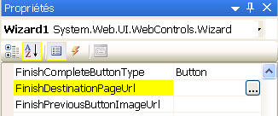
Utiliser l’assistant pour retrouver l’url de la page plus facilement.

- Dans la boîte de dialogue Sélectionner une URL, cliquez sur EnqueteSatisfactionTerminee.aspx puis sur OK.

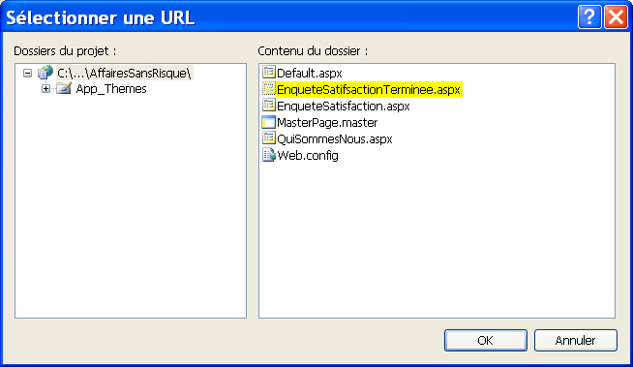

- Testez le fonctionnement du Wizard en exécutant la page EnqueteSatisfaction.aspx dans IE.

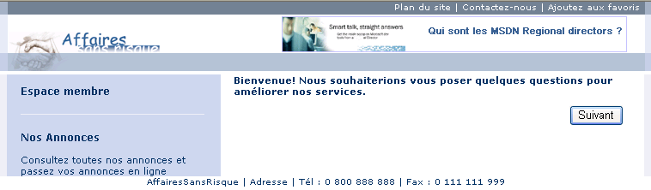
Vous pourriez apporter quelques retouches aux propriétés graphiques du contrôle de façon à avoir toujours la même hauteur de page quelque soit l’étape de l’enquête.

- Donnez au contrôle Wizard une hauteur de 140 pixels et aligner le contenu du contrôle sur le bord haut :
- Ouvrez la page EnqueteSatisfaction.aspx en mode Design.
- Sélectionnez le contrôle Wizard1.
- Faites un clic droit > Propriétés.

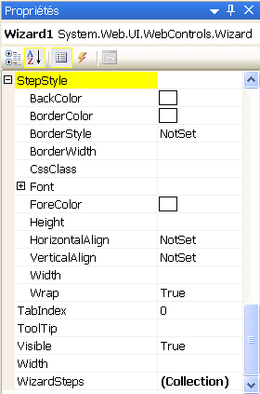
Vous pouvez également faire référence à une feuille de style.
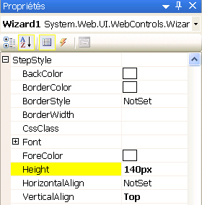
Vous constatez que le contrôle (comme beaucoup d’autres contrôles serveur) contient des propriétés qui héritent directement de la classe Style du Framework pour les différentes parties du contrôle : HeaderStyle, NavigationStyle, SideBarStyle, StepStyle etc…

- Cliquez sur le + devant StepStyle pour faire
apparaître toutes les propriétés de style associées aux étapes.
- Changez VerticalAlign en Top.
- Modifiez également la propriété Height en 140px.

Vous pourriez maintenant reporter la description graphique du contrôle Wizard dans le fichier d’apparence. Pour cela :
- Basculez en mode Source la page EnqueteSatisfaction.aspx
- Copiez dans le presse papier la ligne de définition du contrôle Wizard.

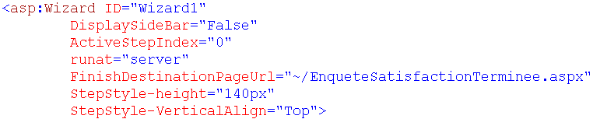

- Collez la ligne à la suite dans le fichier Default.Skin sous \App_Themes\Default.
- Modifiez le caractère de fin de balise pour fermer le contrôle : />
- Supprimez les propriétés FinishDestinationPageUrl, ActiveStepIndex, DisplaySideBar, ID, car elles ne sont pas supportées dans un fichier d’apparence. Vous devez obtenir :

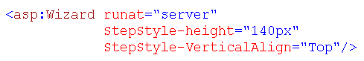
Balise de fin

- Revenez sur la page EnqueteSatisfaction.aspx en mode Source.
- Modifiez la ligne de définition du contrôle pour supprimer les propriétés maintenant définies dans le fichier d’apparence, à savoir StepStyle-height et StepStyle-VerticalAlign. Vous devez obtenir :

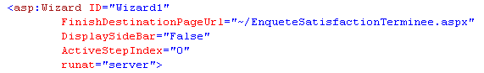

- Relancez l’exécution de EnqueteSatisfaction.aspx pour observez les changements graphiques. Le contrôle est maintenant aligné sur le bord haut de la fenêtre et a une hauteur fixe quelque soit l’étape.

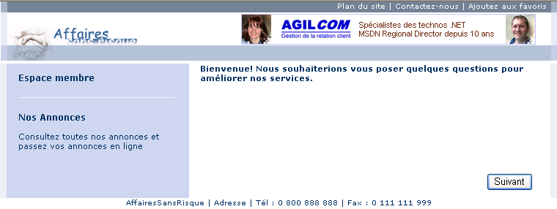
Hauteur fixe

 Note :

Pour aller plus loin…

Pages maîtres imbriquées

Une page maître peut hériter d’une autre page maître et vous pouvez ainsi prévoir plusieurs modèles de page imbriqués dans votre site. Cela revient à ce que des contrôles <asp :content> contiennent eux-mêmes des contrôles <asp :contentplaceholder>. Par contre, Visual Studio ne vous donne pas de représentation WYSIWYG de la page maître enfant (pour l’instant…).
Prévoyez par exemple, un modèle principal puis des sous modèles pour chaque rubrique différente de votre site : information sur vos produits, informations sur votre société, panier d’achat, forums de discussions pour vos utilisateurs etc…

Suggestion dans le cadre de l’atelier :
Vous pouvez faire une page maître qui hérite de PageMaster.master et implémente une zone de titre pour toutes les pages ayant un titre d’en-tête en caractères gras et en grosse police de caractères. Une alternative à cette page maître dérivée serait de prévoir deux contrôles <asp :contentplaceholder> dans la page maître, un pour le titre, un pour le contenu. Mais imaginons que ce titre n’ait pas de sens pour certaines pages, alors cela vaut le coup de faire une page maître enfant pour inclure cette spécificité sans « polluer » les autres avec un contenu qui ne leur correspond pas.

Programmer les thèmes

Vous pouvez attribuer dynamiquement un thème par programmation.
Attention car un thème doit être appliqué à une page très tôt dans le cycle de vie de la page. Il suffit de renseigner la propriété Theme de la classe Page dans l’évènement PreInit de la page.
Vous pouvez associer un thème directement à un profil utilisateur pour laisser l’utilisateur décider du look and feel de son environnement. La gestion des profils utilisateurs est traitée dans un atelier dédié (Atelier 6).
Un thème peut aussi être associé par exemple à un type de navigateur, à une certaine résolution d’écran…etc

Rendez-vous dans le prochain atelier…

Dans l’atelier 3, Ajouter la navigation, vous allez ajouter des menus de navigation à votre application. L’objectif est d’apprendre à utiliser le nouveau service de navigation de ASP. NET 2.0 et à utiliser les nouveaux contrôles de menu associés.


Requête d’interrogation type XPath.

